武汉大学
计算机学院中级实训

问卷精灵项目立项报告

项目成员： 陈凯旋，乐章，傅晓欣，徐梁，李少杰
撰 写 人： 陈凯旋 2024 年 7 月 3 日
评 审 人： 年 月 日

武汉凡诺软件技术有限公司
2024年

修订记录

日期 | 修订版本 | 修改章节 | 修改描述 | 修订人

目 录
问卷调查项目立项报告 1
1.项目提出 4
1.1 项目简介 4
1.2 类似产品或系统的分析 4
1.3 产品或系统的特色及预计达到的目标 5
2.团队组成和计划 6
2.1项目计划 6
2.2 项目成员及背景和各项职责 6
3. 风险评估和规避 7
3.1 过程中存在的技术风险 7
3.2 过程中存在的管理风险 8
3.3 其它可能的风险 8

1.项目提出

1.1 项目简介

本项目旨在开发一个功能全面、用户友好的Web端问卷调查系统，帮助用户创建、分发和分析问卷调查。系统采用现代Web技术构建，支持多种问卷题型，提供实时数据分析和结果展示功能，适用于市场调查、学术研究、用户反馈等多个应用场景。

技术架构
- 开发工具：IDEA+VSCode
- 前端：采用Vue构建响应式用户界面，Axios进行数据交互，利用ElementUI构建UI组件和界面美化，使用Echarts实现数据可视化。
- 后端：使用Spring Boot快速构建应用，结合MyBatis Plus简化数据库操作，使用MySQL进行数据存储。
- 部署：采用Docker进行容器化部署，Nginx进行反向代理和负载均衡，保证系统的高可用性和扩展性。

1.2 类似产品或系统的分析

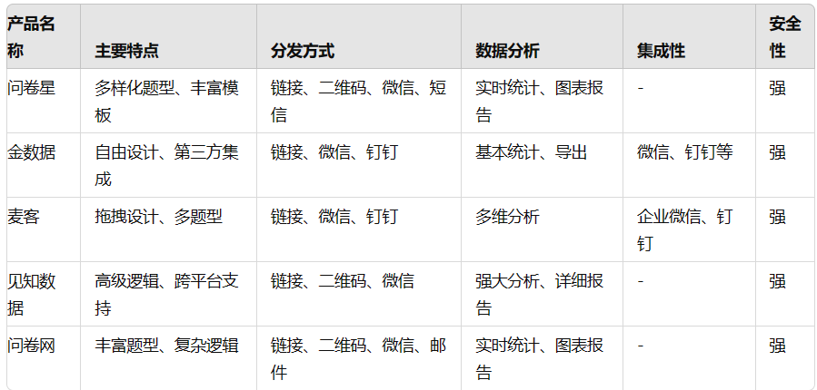

以问卷星为例：
问卷星是一款功能全面的在线问卷调查工具，提供多样化题型（单选、多选、填空、评分、矩阵等）、复杂的逻辑跳转设置、实时数据统计与分析，支持生成图表和报告。还内置丰富的问卷模板库，涵盖市场调查、学术研究、用户反馈等多个领域。分发方式包括链接、二维码、微信、短信等，方便用户高效创建和分发问卷。

1.3 产品或系统的特色及预计达到的目标

项目特色
- 易用性：简洁直观的用户界面，降低问卷设计和数据分析的门槛。
- 灵活性：支持多种题型和发布方式，满足不同场景需求。
- 实时性：快速收集和分析数据，帮助用户及时做出决策。

预计目标
- 问卷设计
  - 多种题型：支持单选、多选、填空、评分、矩阵等多种题型。
  - 拖拽式编辑：通过拖拽组件轻松设计问卷，支持题目排序、复制和删除。
  - 题目逻辑：设置题目间的跳转逻辑，实现个性化问卷路径。
- 问卷发布
  - 多种发布方式：生成链接或二维码，支持嵌入网站、社交媒体分享等。
  - 响应管理：设置问卷开启和关闭时间，控制答题人数和次数。
  - 匿名与实名：支持匿名和实名问卷，保证数据的真实性和隐私性。
- 数据收集与分析
  - 实时统计：实时收集答题数据，提供统计结果的可视化展示。
  - 数据导出：支持将数据导出为Excel、Word等格式，便于进一步分析。
  - 报告生成：自动生成调查报告，包括各类图表和数据摘要。
- 用户管理
  - 权限控制：不同用户角色（管理员、普通用户）具有不同权限。
  - 账户管理：支持用户注册、登录和账户信息管理。

2.团队组成和计划

2.1项目计划
2024年 07 月 01 日 - 2024年 07 月 07 日 （计一周）：
完成项目启动与需求分析，搭好项目基本框架，能实现基本功能
2024年 07 月 07 日 - 2024年 07 月 14 日 （计一周）：
多次迭代完善功能，不同组员进行多模块开发
2024年 07 月 14 日 - 2024年 07 月 20 日 （计一周）：
产品测试，系统模块整合，云端集成部署

2.2 项目成员及背景和各项职责
项目成员共5人。
傅晓欣：软工8班，实现用户管理模块，完成用户登陆、注册与信息修改。
李少杰：软工8班，实现试题设计模块，完成题型设计与题库检索。
徐梁：软工4班，实现后台管理模块，完成管理员功能。
乐章：软工4班，实现问卷管理模块，完成问卷模板设计、搜索查询、发布与下载。
陈凯旋：软工8班 ，实现数据分析模块，完成数据收集、问卷生成报告、图表分析。

3. 风险评估和规避

3.1 过程中存在的技术风险
（1）. 系统可能存在未被发现的安全漏洞，容易受到网络攻击，导致数据泄露。
解决方案：定期进行安全测试，实施严格的访问控制和权限管理，保持依赖库和框架的最新版本。
（2）. 系统在不同浏览器或设备上的表现不一致，兼容性存在问题，可能导致用户体验差。
解决方案: 使用跨浏览器测试工具（如BrowserStack），确保系统在不同浏览器和设备上运行良好，遵循Web标准进行开发。

3.2 过程中存在的管理风险
（1）. 项目进度管理不到位，可能导致项目延期。
解决方案：使用敏捷开发方法Scrum，明确项目时间表和里程碑，定期进行项目进度评审和调整，确保项目按时按预算完成。
（2）. 项目需求变更频繁，可能导致预期目标未达成。
解决方案：在项目初期进行详细的需求分析和确认，使用原型和迭代开发验证需求，建立变更控制流程，确保变更经过评估和批准。

3.3 其它可能的风险
（1）. 客户服务响应不及时，系统界面设计和功能体验不佳，可能导致用户体验差。
解决方案：收集和分析用户反馈，优化系统用户界面和功能，提升用户满意度和忠诚度。

